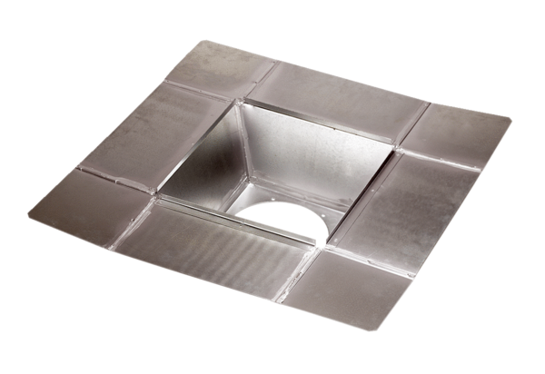Промежуточный штуцер SZ 31Комплект поставки: 1 штукАссортимент: C
Номер артикула: 0092.0289Изготовитель: MAICO

